CONVOCAÇÃO
Sr. (a) Conselheiro (a) Municipal do CMEI,
Rosangela Favotto, Presidente do Conselho Municipal de Educação de Indaiatuba - CMEI, no uso das atribuições legais,
Convoca V.S.ª para a Reunião Ordinária do Conselho Municipal de Educação, a realizar-se no dia 17/01/2023 (quinta-feira), às 14h00, pelo Google Meet REUNIÃO ORDINÁRIA CMEI - JANEIRO
Terça-feira, 17 de janeiro · 2:00 até 4:00pm
Informações de participação do Google Meet
Link da videochamada: https://meet.google.com/gve-dycr-azc

- Leitura e aprovação da ata 13/2022;
- Homologação dos Calendários Escolares das Escolas Particulares : Zip Zap, Tia Gê, Estação Saber;
- Homologação da Grade Curricular da Rede Municipal de Ensino de Indaiatuba;
- Homologação da Grade Curricular da Eja;
- Regularização da vida escolar do aluno Kauê Marcos de Jesus Oliveira - Emeb Profª Elizabeth de Lourdes Cardeal Sigrist;
- Apresentação Educação Especial PME - Educação Especial;
- 5º Fórum Nacional dos Presidentes dos Conselhos Municipais de Educação em Indaiatuba (Abril/2023);

Informa-se ainda, que por força das determinações dos dispositivos acima, os documentos para análise e aprovação de V. Senhoria, como é função legal deste Conselho, serão encaminhados por correio eletrônico, juntamente com esta convocação.
Por fim, solicita que os documentos recebidos não sejam reproduzidos eletronicamente para outros fins, que não aqueles previstos para discussão na reunião.
Somente os membros titulares estão convocados e caso não possam comparecer deverão contatar seus suplentes. Os membros suplentes estão convidados.
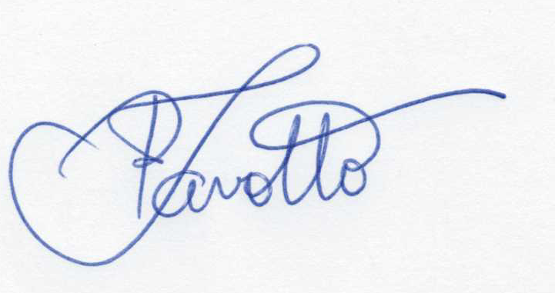
Indaiatuba, 13/01/2023.

Rosangela Favotto
Presidente do CMEI - Gestão 2021-2023

